# TABLA DE CONTENIDO

INDUCCION 4

VERIFICAR 5

Investigación 5

ENCUESTA 6

GRAFICAS 7

PROBLEMÁTICA SOCIAL 8

PLAN DE ACCION 10

JUSTIFICACION 11

TRAMITES LEGALES 12

Inscribirse en el registro mercantil 12

Diligenciar el certificado de uso de suelos 12

Adquirir el certificado de Sayco & Acinpro 13

Adquirir el concepto sanitario 13

Certificado de seguridad 14

Control de pesas y medidas 14

Lista de precios 14

# TABLA DE CONTENIDO

Inscripción en el Rut 15

REQUERIMIENTOS 16

DOFA PROSISTEMAVANS S.A. 17

DEFINICON DE ACEPTACION DE PROYECTO 18

VICION, MICION, VALORES DE TECNISISTEM S.A 19

VISION 19

MISION 19

VALORES 19

PROYECTO DESARROLLADO POR PROSISTEMAVANS S.A 20

En este establecimiento se encuentra 5 equipos 22

CARACTERISTICAS DE LOS EQUIPO 24

*EQUIPO 1* 25

*EQUIPO 2* 26

*3* 27

*EQUIPO 3* 27

*EQUIPO 4* 28

# TABLA DE CONTENIDO

*E* 29

*EQUIPO 5* 29

Entrevista sobre el estado de los equipos al administrador del lugar 30

Diagnostico 30

Software 32

Hardware 32

Procedimiento realizado en el mantenimiento 33

ANTES 33

DESPUES 34

Encuesta al administrador 35

SERVICIOS PRESTADOS POR PROSISMAVANS S.A 36

AGRADECIMIENTOS 39

# INFORME DE INFRAESTRUCTURA

Esta entidad cuenta con un dominio ya llamado ACUEDUCTO.RED el cual está totalmente estructurado, teniendo usuarios, fileservers, y grupos correspondientes con una clasificación y jerarquía en cuanto a usuarios y grupos en Directorio Activo, tiene un servidor de impresión, y los usuarios son unidos a la impresora correspondiente por medio de inclusión en el grupo de esa impresora en “D.A.”, así que al cargar perfil en cualquier equipo que se encuentre en dominio yl forzar políticas desde el perfil “gpupdate /force” se actualizan los permisos en la maquina según el perfil del usuario, fileserver, navegación, la cual también es limitada por medio de proxy.

La topología de red que se maneja es

Estrella: Los datos en estas redes fluyen del emisor hasta el concentrador, este realiza todas las funciones de la red, además actúa como amplificador de los datos.

La red se une en un único punto, normalmente con un panel de control centralizado, como un concentrador de cableado. Los bloques de información son dirigidos a través del panel de control central hacia sus destinos. Este esquema tiene una ventaja al tener un panel de control que monitorea el tráfico y evita las colisiones y una conexión interrumpida no afecta al resto de la red

Hay una infraestructura demasiada robusta en todas las áreas de la tecnología,

**Software y hardware de la compañía**

La empresa cuenta con equipos de una sola referencia, para facilitar el formateo de las maquinas utilizando acronis y generando una imagen del Sistema Operativo, que por temas de seguridad y actualizaciones debe hacerse cada mes, El proceso para crear dicha imagen es:

Se realiza la instalación del S.O. en limpio en su última versión en la actualidad Windows 10 – 1809, se instala todo el Software básico de terceros y el corporativo, junto con los drivers “descargados directamente de la página del fabricante”, después de esto se corre sysprep y se genera la imagen del S.O. el cual será montado en todas las máquinas de la misma referencia, ganando tiempo y teniendo una mejor respuesta en cuanto a el soporte de los equipos de computo

.

Software básico

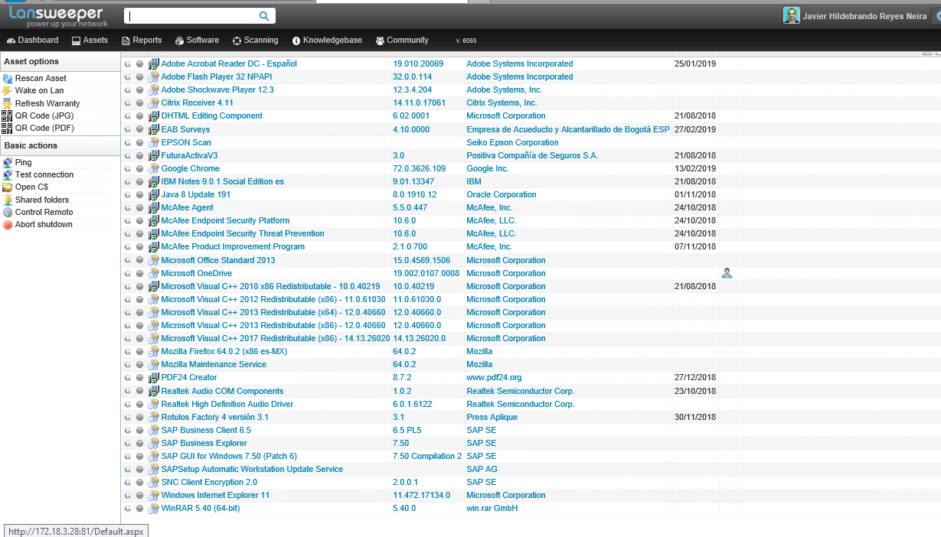

hardware

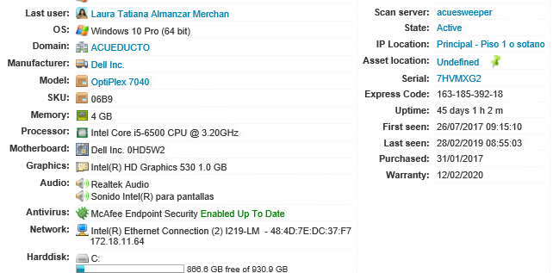

Se puede observar que cada equipo cuenta con

El modelo es Dell Óptuples 6040

Disco mecánico de 1TB

Memoria Ran de 4GB

Procesador inte ¡5

También existe nomenclatura frente al Host de las maquinas antes de matricular en el dominio el cual se determina colocando R de robustos y los últimos 7 dieguitos del serial, en cuanto a red las IPs las asigna el servidor por medio de DHCP y como es normal el servidor cada cierto periodo la cambia o le entrega a cada máquina una IP diferente, además que las mismas están ya segmentadas por territorio o piso para así localizar el equipo.

La topología que maneja a red es tipo estrella

Comunicación en la Topología Estrella

En una red estrella típica, la señal pasa de la tarjeta de red (NIC) de la computadora que esta enviando el mensaje al Hub y este se encarga de enviar el mensaje a todos los puertos. La topología estrella es similar a la Bus, todas las computadoras reciben el mensaje, pero solo la computadora con la dirección, igual a la dirección del mensaje puede leerlo.

El tipo de cableado en cuanto a la red local es trenzado, y su RJ45 de cada patch core

Todo esto va a sus respectivos swich,

Creo que, en cuanto a mejoras, podría pensar en que los equipo tuvieran un disco de estado sólido donde iniciaran el S.O. y otro mecánico el mismo de un 1TB para almacenar información,

Y que la RAM fuera por lo menos de 8GB, ya que W10 Profesional de 64 bits y todos los aplicativo que requieren los funcionarios podrían tener muchos mejores desempeños, sin embargo, esto acarrea cambiar todo el inventario y un costo demasiado elevado para la compañía.

# ENCUESTA

Las preguntas realizadas en la encuesta se mencionan a continuación:

1. ¿Conoce algún sitio en el cual realicen alquiler de material audiovisual?
2. ¿Tiene conocimiento de sitios de grabación?
3. ¿Considera útil el alquiler instrumentos?
4. ¿Tiene un sitio para adquirir sus productos audiovisuales?
5. ¿En caso dado de tener instrumentos musicales los alquilaría?
6. ¿Tiene conocimiento del costo, alquiler de un estudio de grabación?
7. ¿A conocido algún tipo de producto o servicio por medio de internet?
8. ¿Cree usted es fácil obtener instrumentos musicales en alquiler?

9)¿Considera suficiente 4 horas para concluir un proyecto de grabación?

# GRAFICAS

|  |  |  |  |  |
| --- | --- | --- | --- | --- |
| ***PERSONAS ENCUESTADAS 100*** | | | | |
|
| **PREGUNTAS** | **NO** | **SI** | **NO** | **SI** |
| 1 | 90 | 10 | 90% | 10% |
| 2 | 95 | 5 | 95% | 5% |
| 3 | 15 | 85 | 15% | 85% |
| 4 | 98 | 2 | 98% | 2% |
| 5 | 86 | 14 | 86% | 14% |
| 6 | 2 | 98 | 2% | 98% |
| 7 | 78 | 22 | 78% | 22% |
| 8 | 71 | 29 | 71% | 29% |
| 9 | 2 | 98 | 2% | 98% |

# PROBLEMÁTICA SOCIAL

Según los estudios realizados en Soacha por medio de encuesta:

No existe un sitio que convine todas las áreas de sistemas en un solo lugar.

Muchos hogares hace mucho tiempo que no hacen un mantenimiento preventivo y correctivo a nivel de software y hardware, es decir según las encuestas muchos computadores no trabajan a su 100% .

Un gran porcentaje afirma que su computador tiene comportamientos extraños los cuales atribuyen a virus.

Esta misma población afirma no tener un sitio de confianza a nivel tecnológico al cual llevar el equipo

Otros afirman que no han arreglado dichos aparatos porque el sitio más confiable para ellos es Unilago por su diversidad de tecnología y personal calificado para hacer dichos procedimientos se encuentra muy lejos para ellos por lo que no cuentan con el tiempo de llevarlo.

En muchas ocasiones podemos observar, el familiar amigo o vecino que aun en pleno siglo XXI no sabe cómo encender un computador, no por negligencia sino más bien por falta del conocimiento.

En este mismo punto también existe aquella población que no tienen conocimiento cómo manejar un correo, red social o hacer una búsqueda en internet, lo que llega a ser una desventaja para el individuo en todas las áreas ya que actualmente un gran porcentaje de tramites e información es manejada por internet

Otro grupo tiene conocimientos básicos, pero aún así no lo suficientes para aplicarlos en su campo laboral

Ej: en muchos sitios aún se maneja la contabilidad en papel e ignoran programas diseñados para ello como es Excel, este grupo de personas tiene conocimiento e incluso manejan redes sociales, pero aun así podrían sacar mucho más partido a la tecnología con conocimientos básicos en informática y Ofimática,

Además, también no es necesario hacer encuesta para saber los altos márgenes de desempleo que existe a nivel general no solo en Soacha sino en todo el país.

# PLAN DE ACCION

Crear Prosistemavans S.A.

Observar los implementos necesarios para la creación de Prosistemavans S.A

Diseñar sitio web de Prosistemavans S.A. : http://prosistemavans.blogspot.com.co/

Realizar mantenimiento preventivo y correctivo de manera gratuita como primer proyecto de Prosistemavans S.A

Definir rol en la empresa para cada uno de nosotros

Los consumidores tendrán conocimientos de medios tecnológicos

Se creará empresa donde la comunidad tendrá conocimiento en ofimática, dichos cursos se llevarán a cabo en las instalaciones de la empresaProsistemavans S.A y en salones comunales.

Promover el empleo ya que un proyecto de este nivel requiere de mucho personal en todas las áreas, en su preferencia nos gustaría que el 90% por no decir que el 100% provenga del Sena.

De esta manera se dará solución a la problemática descrita anteriormente.

# JUSTIFICACION

Como se puede observar en las encuestas y los estudios realizados han dejado como evidencia que hay carencia de los servicios prestados por Prosistemavans S.A. en Soacha, en el área de mantenimiento preventivo y correctivo además del déficit en instrucción en cuanto a informática se refiere por parte de la comunidad.

El objetivo de realizar y crear Prosistemavans S.A es dar a la comunidad un poco del conocimiento de medios tecnológicos ya que, aunque el desarrollo tecnológico es inminente y las facilidades para organizar las actividades en todas las áreas que brinda la misma es impresionante, hay quienes lo ignoran o simplemente no la saben utilizar de la manera correcta, no trabaja de mano de la tecnología.

Además de generar ingresos para el sostenimiento de dicha empresa, promoviendo el empleo Sena. Se genera oportunidades de aprendizaje para los usuarios con cursos de ofimática y demás, que se realizarán en salones comunales y en las instalaciones periódicamente, siendo este el factor de innovación y la justificación a la sociedad del proyecto, ya que no se ignora la competencia que existe referente al ramo tanto en la parte del café Internet como en la de mantenimiento.

Tampoco se debe ignorar que el estudio que se ha realizado en Soacha, se ha observo que pocos por no decir que ninguno de estos establecimientos se enfoca en el bien y desarrollo académico de la comunidad. Además, que no hay uno que maneje todas las áreas a nivel de sistemas e informática en un solo lugar, por lo que es un factor determinante que marcara diferencia.

# TRAMITES LEGALES

Para que un establecimiento de comercio pueda abrir legalmente al público, debe cumplir una serie de requisitos a saber:

## Inscribirse en el registro mercantil

Todo establecimiento de comercio debe inscribirse en el registro mercantil, entendido ese como el instrumento legal que tiene como objeto llevar la matrícula de los comerciantes y de los establecimientos de comercio, así como la inscripción de todos los actos, libros y documentos del comerciante. El registro mercantil es tramitado en la Cámara de Comercio.

## Diligenciar el certificado de uso de suelos

Antes de proceder a la apertura de un establecimiento de comercio, es preciso diligenciar en la oficina de planeación municipal o quien haga sus veces, el certificado de uso de suelos.

El objetivo de este certificado, es que la autoridad competente certifique que la actividad desarrollada por el establecimiento certificado, puede desarrollarse en el lugar.

Esto es importante si se tiene en cuenta que en determinados sectores de una ciudad no se pueden desarrollar ciertas actividades, como es el caso de los bares y expendios de bebidas alcohólicas, los cuales no pueden funcionar en determinadas zonas. Así como tampoco una fábrica no se puede instalar una una zona clasificada como residencial.

## Adquirir el certificado de Sayco & Acinpro

Los establecimientos de comercio que hayan uso de música o difusión de cualquier obra protegida por derechos de autor, debe pagar los respectivos derechos.

Si el establecimiento de comercio no hace utilización de este tipo de obras, debe de todas formas adquirir el certificado de no usuario de música y demás obras sometidas a derechos de autor.

## Adquirir el concepto sanitario

Todo establecimiento de comercio cuyo objeto social sea el expendio de productos alimenticios, debe disponer de su respectivo concepto sanitario.

Igualmente, todos los empleados que manipulen alimentos, deben tener su certificado de manipulación de alimentos.

El concepto sanitario comprende aspectos como la seguridad de las instalaciones y el nivel de sanidad del establecimiento.

Al no contar con este concepto, el establecimiento puede ser objeto de cierre, o las mercancías pueden ser decomisadas, en caso de presentar riesgo para los consumidores.

## Certificado de seguridad

El certificado de seguridad es expedido por el respectivo departamento de bomberos, y busca que el establecimiento de comercio cumpla con las normas de seguridad en lo concerniente a extintores, salidas de emergencia, botiquín de primeros auxilios, y demás mecanismos y herramientas de seguridad que permitan en un momento dado atender una emergencia que se presente dentro del establecimiento.

## Control de pesas y medidas

Las pesas y medidas que se utilicen en el establecimiento de comercio, debes estar debidamente “calibradas” de manera tal que cumplan con su objetivo de forma exacta, puesto que vender productos con medidas y pesos diferentes a los reales, es sancionable.

## Lista de precios

El comerciante debe hacer público los precios de sus productos, lo cual puede hacer colocándolos en el empaque o en el envase, o en una lista general visible.

## Inscripción en el Rut

Todo comerciante debe inscribirse en el Rut, y en el caso de ser un comerciante perteneciente al régimen simplificado, deberá exhibir el Rut en un lugar visible del establecimiento de comercio.

En términos muy generales, los anteriores son los requisitos más comunes que debe cumplir un establecimiento de comercio para poder abrir al público.

Es importante tener claridad, que la policía nacional tiene facultad de sellar los establecimientos de comercio que no cumplan con determinados requisitos, por lo que se recomienda tener una carpeta con todos los documentos, para presentarlos a las autoridades que en cualquier momento pueden visitar el establecimiento.

# REQUERIMIENTOS

Se Requiere de equipos sofisticados para un buen desempeño de las labores, determinada la ubicación del Café Internet, es importante tener en cuenta que este tipo de negocios requieren para el funcionamiento de los computadores y la comodidad de los usuarios, instalaciones con buena luz y mucho espacio.

A Continuación, se hará una lista de los materiales requeridos para nuestro café internet

* Servidor
* Monitores
* Escritorios
* Cpus
* Cables RJ45
* Canaletas
* Conexión a internet no de menor de 1000 k
* **UPS:** Equipo que mantiene encendido los computadores cuando se va la luz por unos minutos mientras se apagan los PCs debidamente. Estabilizador de computadora

# DOFA PROSISTEMAVANS S.A.

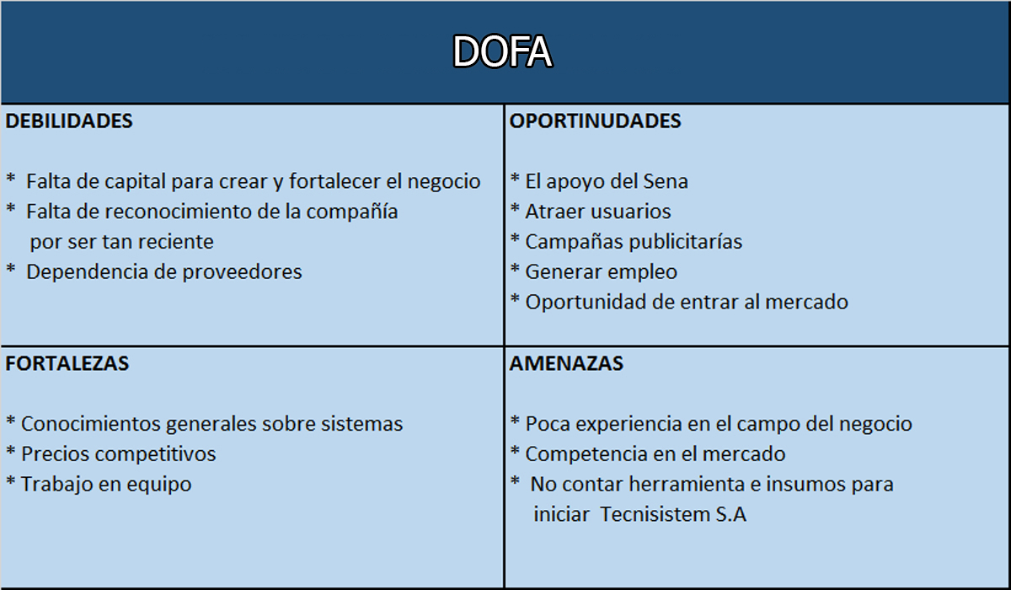

# DEFINICON DE ACEPTACION DE PROYECTO

Cada quien ya ha definido su cargo en dicha compañía y aceptando los roles requeridos para la creación del café internet

* GERENTE
* ENCARGADO DE CONTROL DE CALIDAD
* ENCARGADO DE SISTEMAS CONTABLES

# VICION, MICION, VALORES DE TECNISISTEM S.A

## VISION

Ser conocidos como empresa constituida a nivel general como factor de distribución de conocimientos y apoyo a nivel informático.

## MISION

Velar por un mantenimiento de calidad en los equipos de cómputo tanto en el software como en el hardware para que se adapten a las necesidades del usuario, difundir conocimiento a la comunidad vulnerable

## VALORES

Los valores que tendremos serán solidaridad con los clientes y semejantes por un buen servicio y respeto, marcando diferencia entre los competidores. Transparencia: Se realizará gestión de forma objetiva, clara y verificable.

Respeto: Interactuar conociendo los intereses personales y colectivos e institucionales

Equidad: Se procederá con justicia, igualdad e imparcialidad, buscando un impacto social positivo e inclusivo.

Integridad: Actuar con firmeza, rectitud, honestidad, coherencia y sinceridad.

# PROYECTO DESARROLLADO POR PROSISTEMAVANS S.A

 Prosistemavans S.A. Debe encontrar clientes, además de ejecutar lo aprendido, en este orden de ideas como empresa se decidió realizar un mantenimiento preventivo y correctivo de equipos de cómputo en un punto de atención efecty® y servientrega

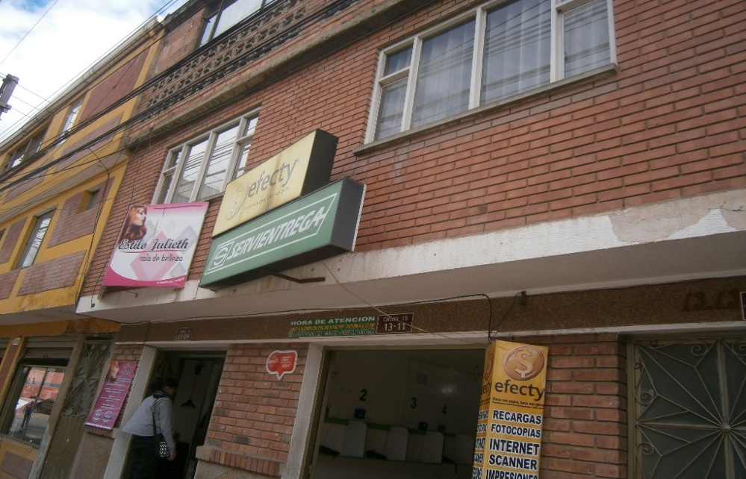

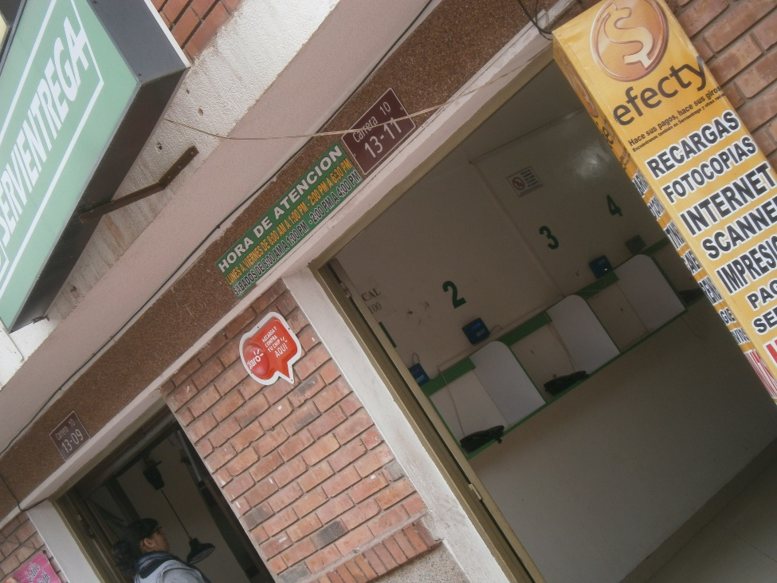

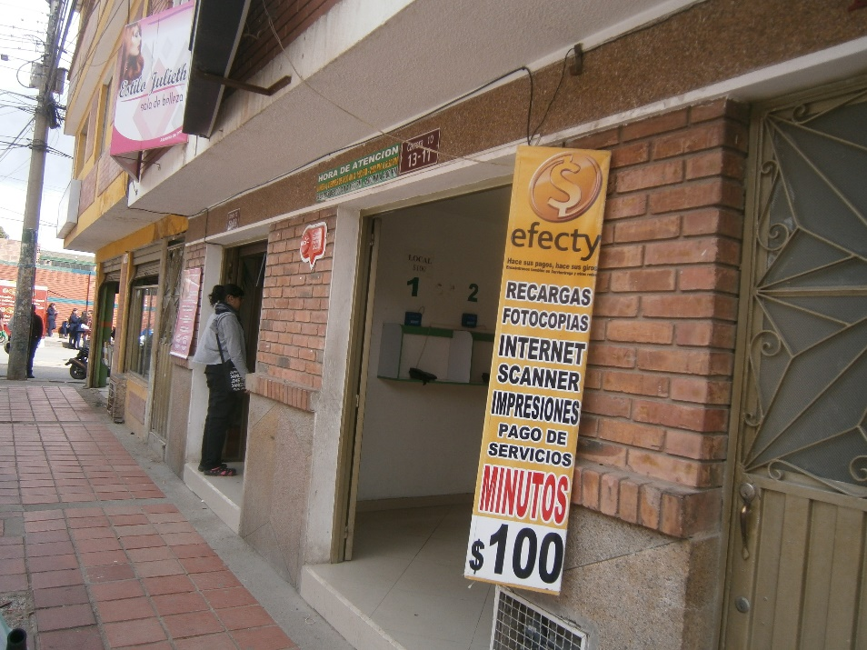

## En este establecimiento se encuentra 5 equipos

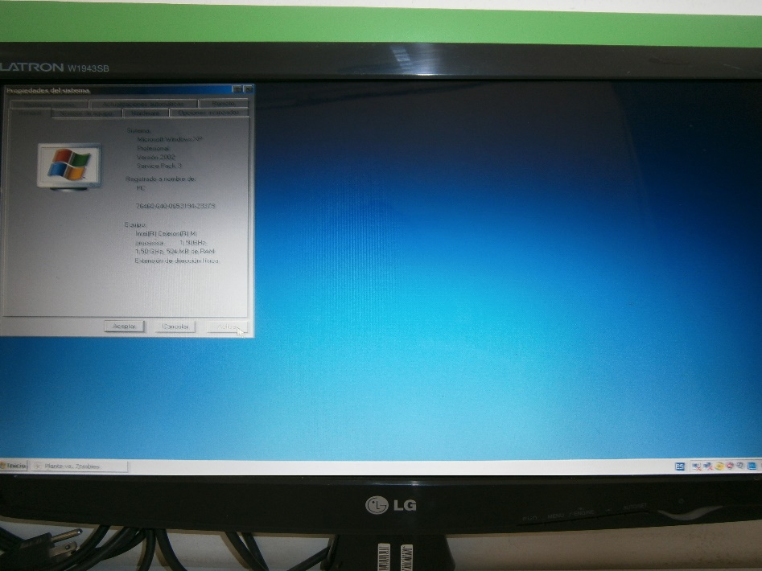

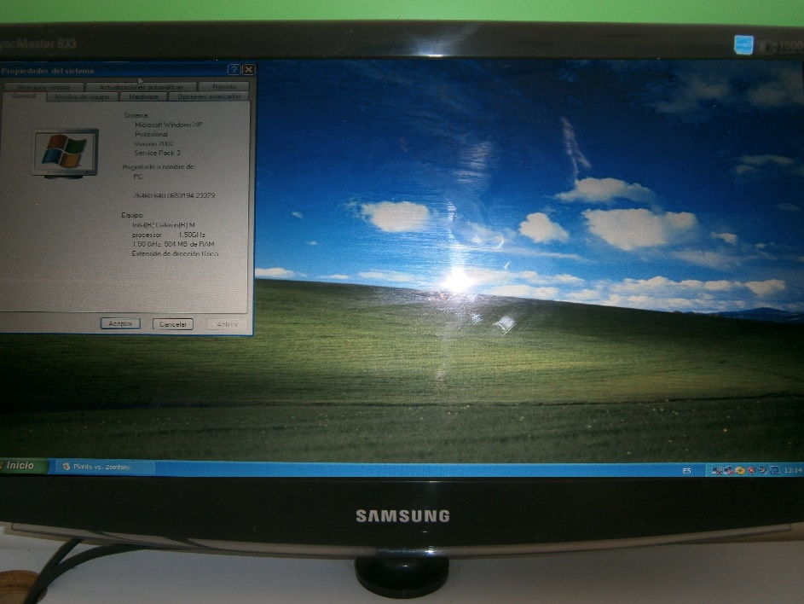

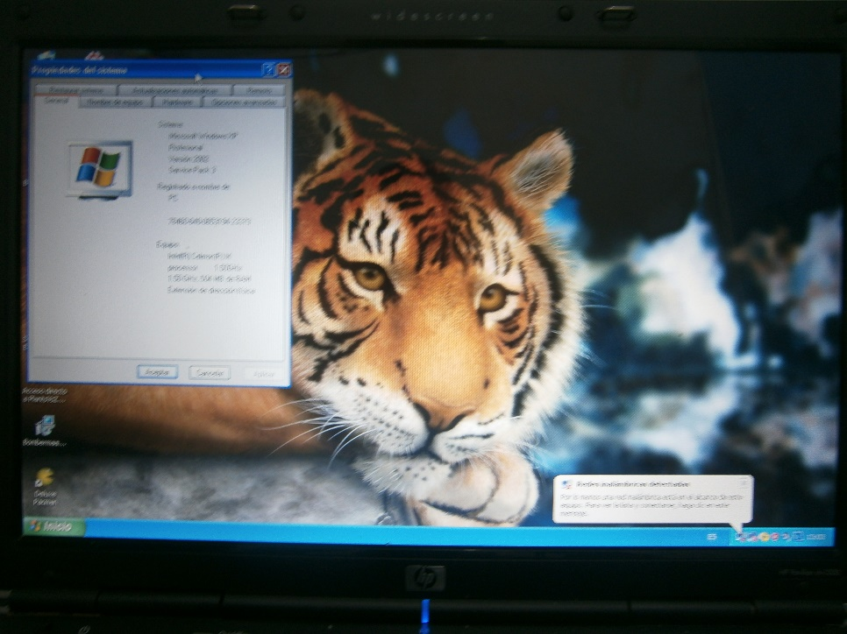

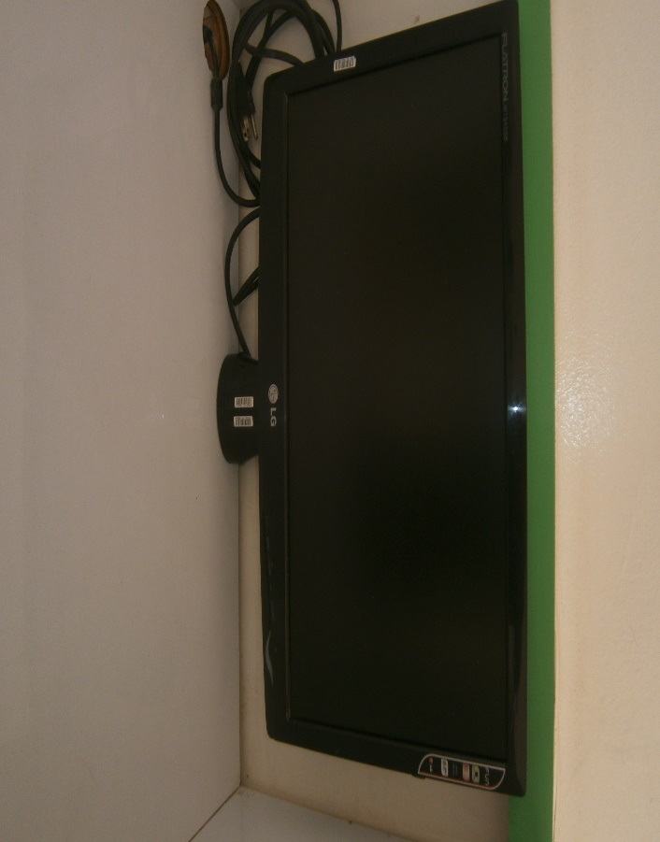

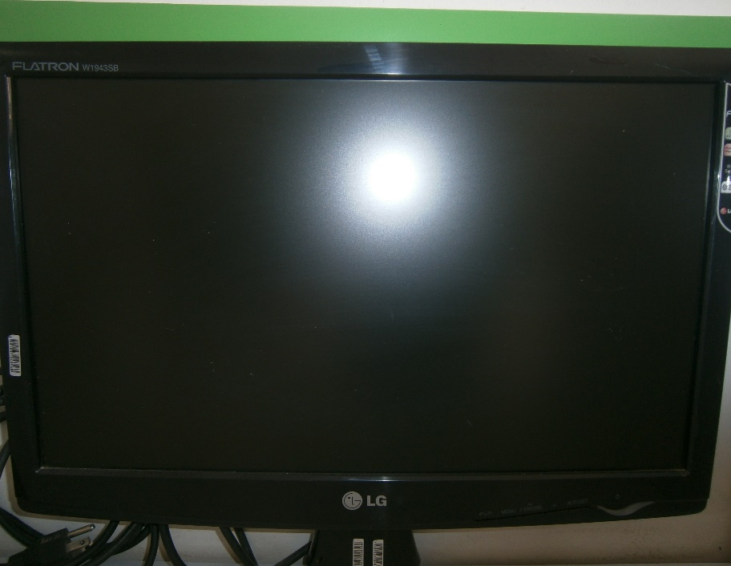

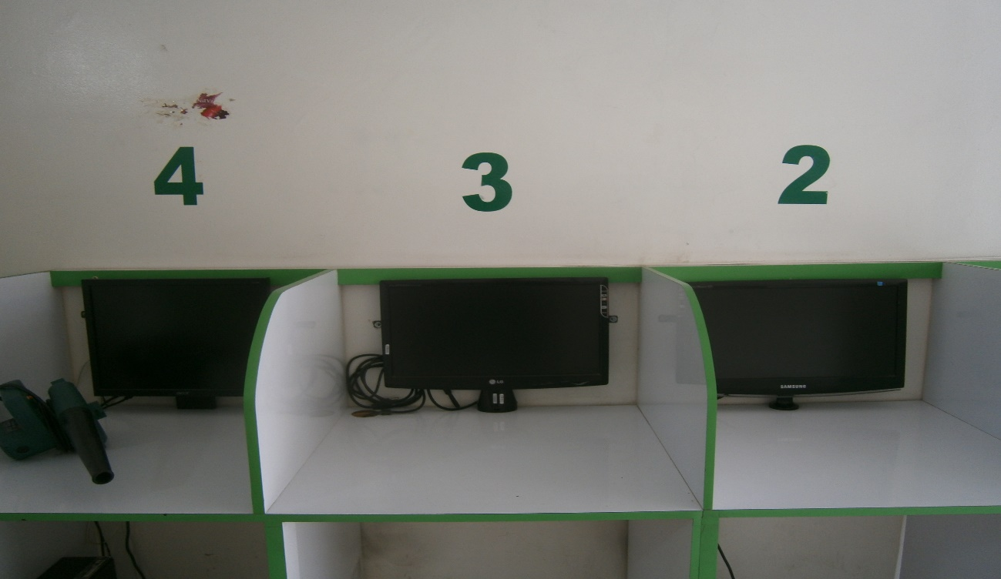

## CARACTERISTICAS DE LOS EQUIPO

|  |  |
| --- | --- |
| EQUIPO 1 |  |
| **Procesador** | **Intel Core** |
| **Sistema operativo** | **Windows XP 32 bits** |
| **Arquitectura** | **64 bits** |
| **capacidad de RAM** | **2 gb** |
| **capacidad de Disco duro** | **400 gb** |
| **marca** | **Clon** |
| **No. serie** | **10 40 6798** |
| **programas instalados** | **Antivirus**  **Winrar**  **Office 2007**  **2 navegadores**  **Mozilla Firefox**  **Google chorm** |

|  |  |
| --- | --- |
| EQUIPO 2 |  |
| **Procesador** | **Intel Core** |
| **Sistema operativo** | **Windows XP 32 bits** |
| **Arquitectura** | **64 bits** |
| **capacidad de RAM** | **2 gb** |
| **capacidad de Disco duro** | **500 gb** |
| **marca** | **clon** |
| **No. serie** | **14 326685** |
| **programas instalados** | **Antivirus**  **Winrar**  **Office 2007**  **2 navegadores**  **Mozilla Firefox**  **Google chorm**  **Internet explore** |

|  |  |
| --- | --- |
| 3EQUIPO 3 |  |
| **Procesador** | **Intel Core** |
| **Sistema operativo** | **Windows XP 32 bits** |
| **Arquitectura** | **64 bits** |
| **capacidad de RAM** | **2 gb** |
| **capacidad de Disco duro** | **350 gb** |
| **marca** | **Clon** |
| **No. serie** | **24 336678** |
| **programas instalados** | **Antivirus**  **Winrar**  **Atuve cacher**  **Office 2007**  **2 navegadores**  **Mozilla Firefox**  **Google chorm** |

|  |  |
| --- | --- |
| EQUIPO 4 |  |
| **Procesador** | **Intel core** |
| **Sistema operativo** | **Windows XP 32 bits** |
| **Arquitectura** | **64 bits** |
| **capacidad de RAM** | **2 gb** |
| **capacidad de Disco duro** | **800 gb** |
| **marca** | **Clon** |
| **No. serie** | **234467856** |
| **programas instalados** | **Antivirus vencido**  **Winrar**  **Atuve cacher**  **Office 2007**  **2 navegadores**  **Mozilla Firefox**  **Google chorm** |

|  |  |
| --- | --- |
| EEQUIPO 5 |  |
| **Procesador** | **Intel core** |
| **Sistema operativo** | **Windows XP 32 bits** |
| **Arquitectura** | **64 bits** |
| **capacidad de RAM** | **2 gb** |
| **capacidad de Disco duro** | **350 gb** |
| **marca** | **Clon** |
| **No. serie** | **24 336678** |
| **programas instalados** | **Antivirus**  **Winrar**  **Atuve cacher**  **Office 2007**  **2 navegadores**  **Mozilla Firefox**  **Google chorm** |

# Entrevista sobre el estado de los equipos al administrador del lugar

-Los equipos se encuentran en funcionamiento sin embargo son lentos hace mucho tiempo que no se les realizaba mantenimiento ni interno ni del sistema, creo que la mayoría se encuentran con virus, aunque están funcionando bien en un comienzo eran más rápidos-.

## Diagnostico

Según los análisis que hemos hecho a nivel general, los equipos tienen virus esto es evidente ya que la licencia del antivirus esta vencida y los computadores están lentos esto sin contar que se pueden hacer instalaciones sin ser administrador ya que no pide contraseña, los navegadores tienen muchas extensiones instaladas lo que también afecta la velocidad del internet, por ultimo hay muchos archivos copiados y es obvio que los consumidores del café internet han copiado archivos en los equipos desde USB, además que el sistema operativo que tienen instalado previamente no es el indicado para el hardware ya que según los datos registrados de los equipos anteriormente todos tiene una memoria RAM de 2GB

Y la arquitectura de hardware esta por 32 bits el sistema operativo más indicado para estos equipos es Windows 7 por 64 bits

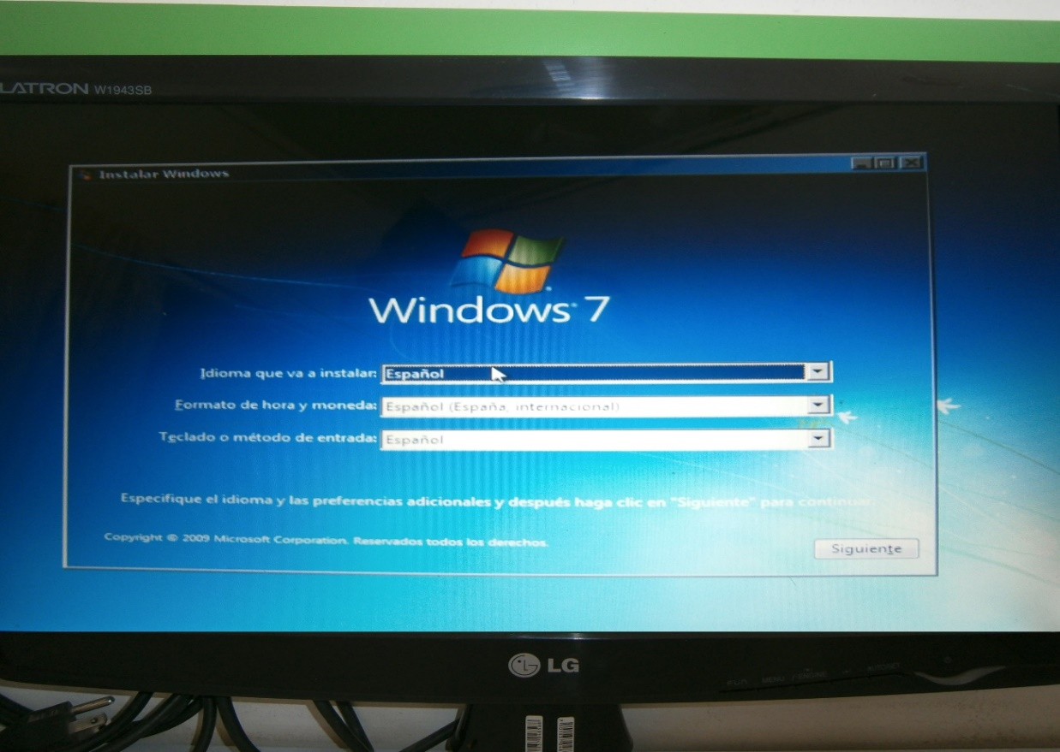

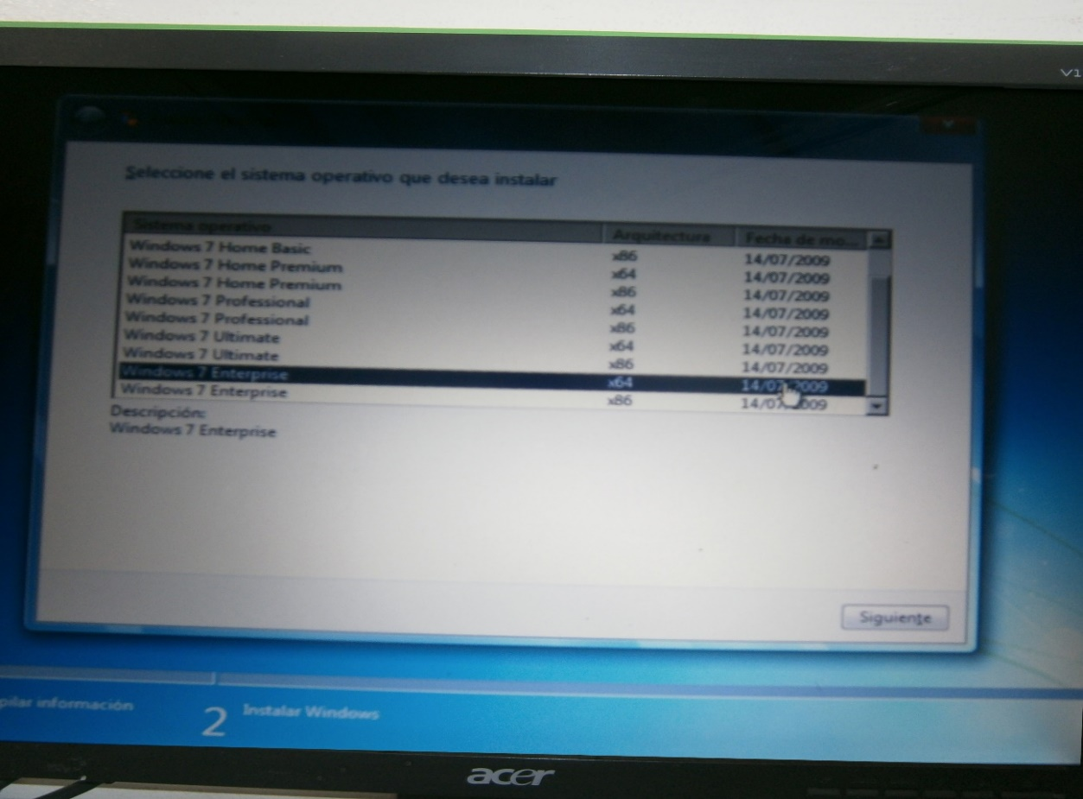

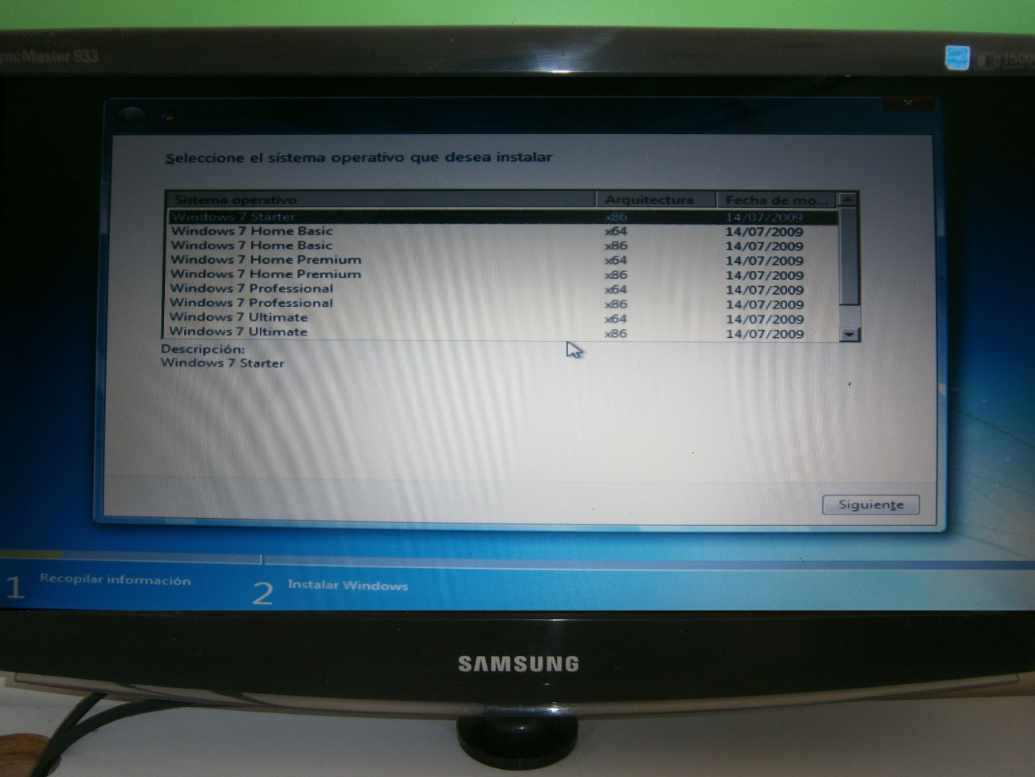

## Software

Posteriormente se actualizaron driver y se instalaron todos los programas que los equipos tenían antes de formatear cada uno en su versión más reciente office 2016 antivirus y demás, esto sin duda mejoro notablemente el rendimiento de los equipos.

## Hardware

Se realizó mantenimiento preventivo del hardware ya que como habíamos descrito anteriormente los equipo no tenían un programa de mantenimiento de forma periódica

### Procedimiento realizado en el mantenimiento

## ANTES

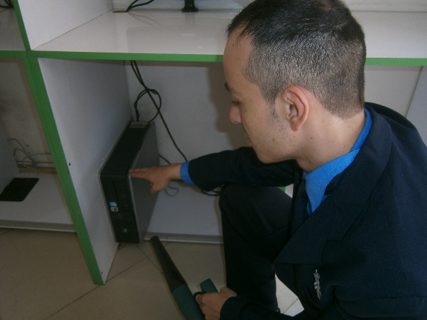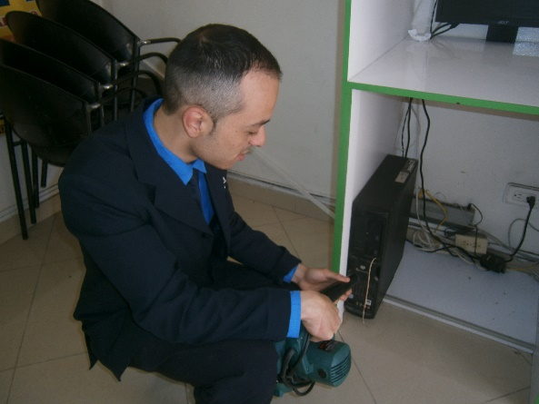

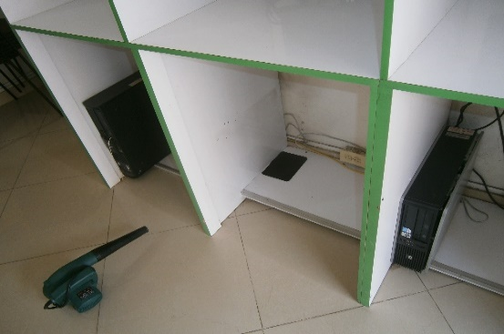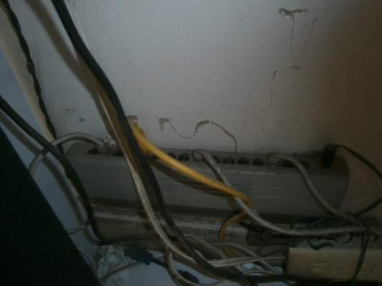

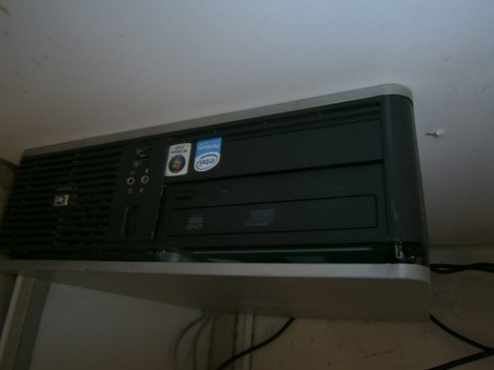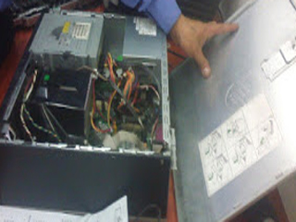

ANTES

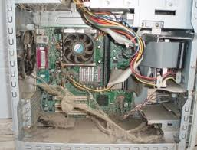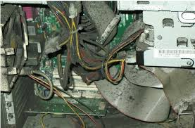

## DESPUES

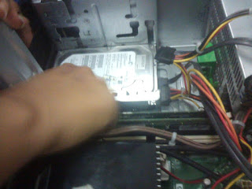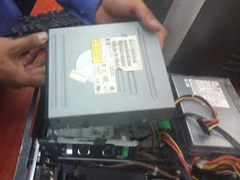

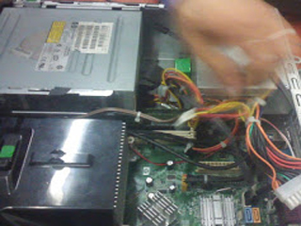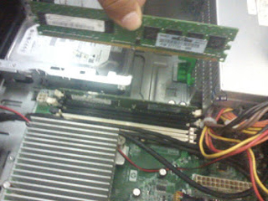

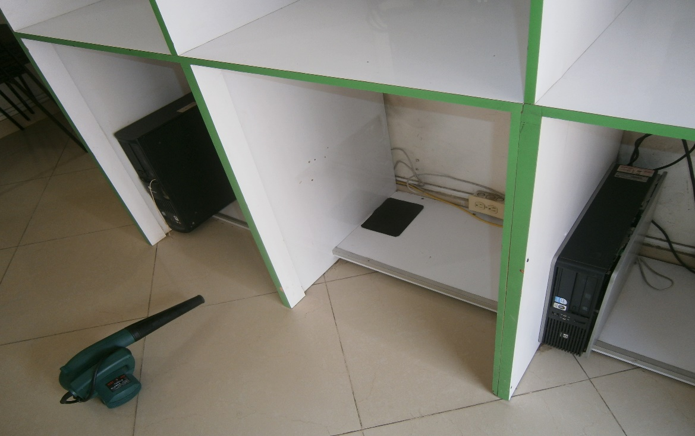

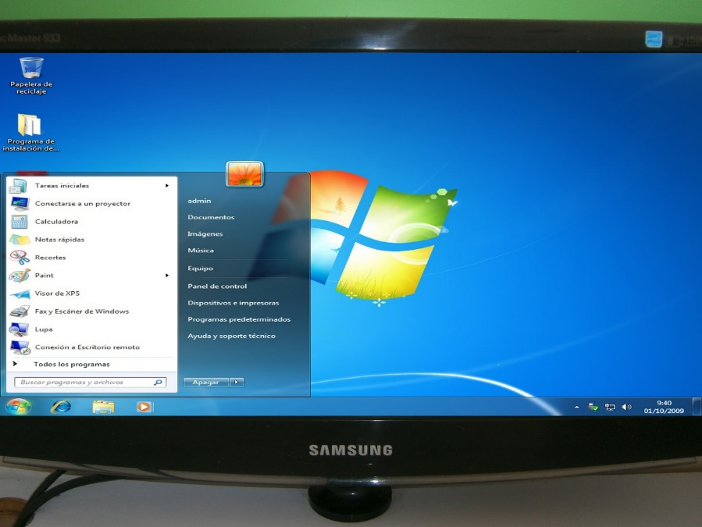

## Encuesta al administrador

- Me siento muy satisfecho por el trabajo realizado por los aprendices del Sena ya que he estado presente en todo el procedimiento y he visto que era necesario sacar todo el polvo de los computadores y además nunca se había realizado esta actividad a ningún equipo, en cuanto a la velocidad los computadores quedaron mucho más rápidos que antes y los programas también fueron actualizados por lo que me parece un muy buen trabajo y además fue gratuito

Administrado

Daniel Posada –

# SERVICIOS PRESTADOS POR PROSISMAVANS S.A

* Instalación de redes para café Internet y o empresas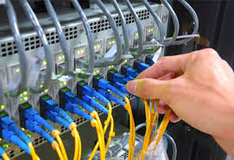
* Mantenimiento preventivo y correctivo de equipos de computo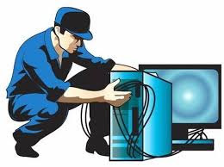
* Diseño de base de datos y optimización de procesos para medianas empresas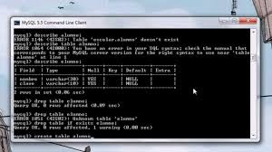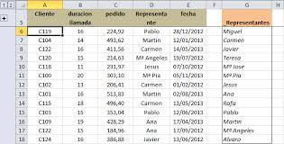
* Diseño de sitios web



* Servicio Internet

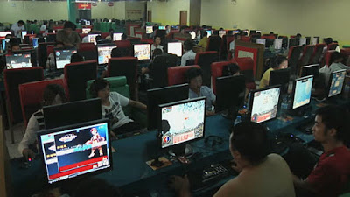

* Llamadas

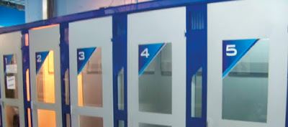

* Próximamente servicio técnico para celulares

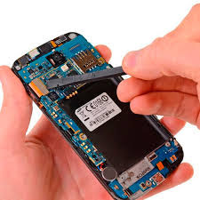

# AGRADECIMIENTOS

Agradecemos al Sena y Cencabo por la oportunidad de formación en general, en especial al instructor Martin Emilio Rodríguez yal equipo de instructores quienes nos informaron en cada una de las áreas o competencias aprendidas en la ficha 1140575 a cada uno de los integrantes de la institución que con su labor de una u otra manera apoyaron el proceso llevado a cabo hasta el momento.

También al administrador de un punto atención efecty® y servientrega

Quien no solo deposito su confianza en nosotros, sino que además nos dedicó el tiempo necesario para poder desarrollar la actividad en el establecimiento, en este orden también estos agradecimientos van dirigidos hacia efecty® y servientrega